
Уважаемые коллеги!
Приглашаем вас принять участие
в III Всероссийском творческом конкурсе, посвященном 23 февраля
«Гордость России»

Желающие принять участие в конкурсе должны направить
с 16 февраля по 13 марта 2026 г. в электронном виде заполненную заявку участника вместе с материалами конкурса и копией квитанции об оплате организационного взноса за оформление диплома конкурса по электронной почте ssozv@yandex.ru

По результатам конкурса все участники получают диплом I, II,или III степени. Дипломы высылаются на адрес электронной почты в течение 2 рабочих дней.
Организатором выступает образовательный форум «СОЗВЕЗДИЕ». Официальный сайт Всероссийских и Международных конкурсов http://ssozv.ru/
Последний день подачи заявки: 13 марта 2026 г (включительно).

Номинации конкурса:
- Изобразительное искусство (рисунки)
- Декоративно – прикладное творчество (поделки: открытки, плакаты, подарки, стенгазеты и т.д.)
- Литературное творчество (сочинения, стихи, рассказы на заданную тематику)
- Эрудит (кроссворды, исследовательские работы про защитников Отечества и т.д.)
- Фотографии (у памятников, фото с папой или дедушкой, фото с утренников и спортивных соревнований и т.д.)
- Выступления на тему конкурса
- Профессионал (конспекты, сценарии, экскурсии, презентации, проекты, акции)

По результатам конкурса можно заказать:
- Сертификат куратора конкурса (для педагога) – 165 рублей
- Диплом участника конкурса (для ребенка или педагога) – 175 рублей
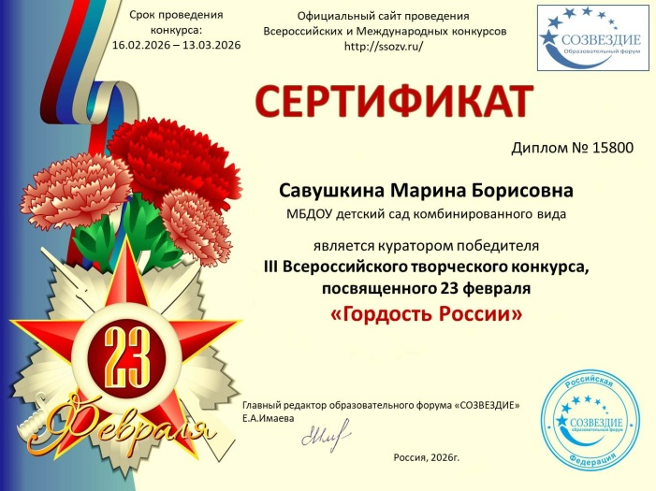
Если участник конкурса заказывает оба вышеуказанных диплома, стоимость участия составит 300 рублей.
Если от одного педагога принимают участие 5 и более детей, то сертификат куратора высылается БЕСПЛАТНО

Внимание! Если участвует несколько детей, то оплату необходимо производить одной суммой, а не за каждого по отдельности. ОПЛАТА ПРОИЗВОДИТСЯ В ДЕНЬ ОТПРАВКИ МАТЕРИАЛА

Для участия в конкурсе необходимо направить:
- Заявку на участие в конкурсе.
- Материалы конкурса
- Копию квитанции об оплате.
Материалы принимаются исключительно в электронном варианте по электронной почте ssozv@yandex.ru с пометкой «Гордость России».
Образцы дипломов
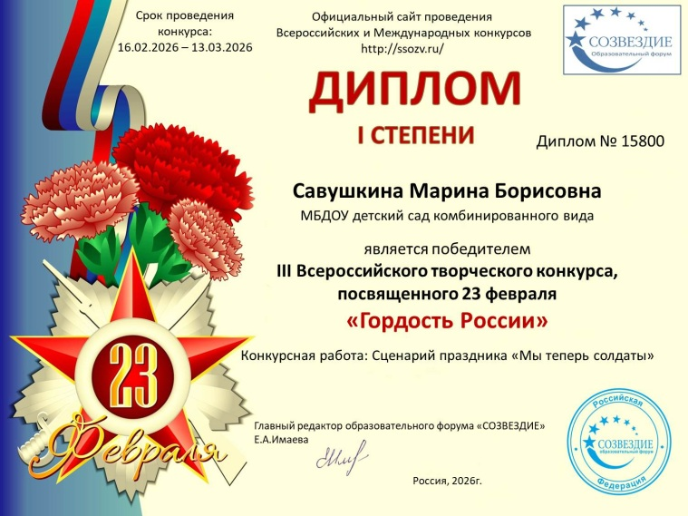
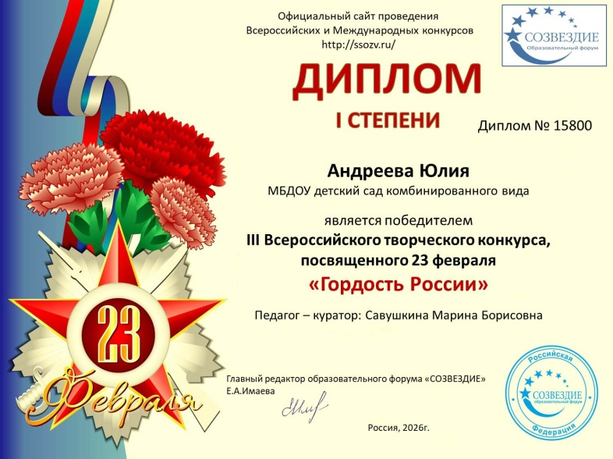

Заявка ДЛЯ РЕБЁНКА УЧАСТНИКА конкурса «Гордость России»
Заполняя заявку, вы даете согласие на обработку персональных данных.
ВНИМАНИЕ! Заполняйте заявку правильно, данные копируются в диплом,
исправление ошибок платное – 70 рублей
Фамилия, имя ребенка
Фамилия, имя, отчество куратора (полностью)
Краткое наименование Вашей организации, город (населенный пункт)
Номинация конкурса
Диплом, который вы хотите заказать:
Диплом куратора конкурса
Диплом участника конкурса
Электронный адрес для отправки диплома
Телефон мобильный

Заявка ДЛЯ ПЕДАГОГА УЧАСТНИКА конкурса «Гордость России»
Заполняя заявку, вы даете согласие на обработку персональных данных.
ВНИМАНИЕ! Заполняйте заявку правильно, данные копируются в диплом,
исправление ошибок платное – 70 рублей
Фамилия, имя, отчество педагога (полностью)
Краткое наименование Вашей организации, город (населенный пункт)
Название конкурсной работы
Электронный адрес для отправки диплома
Телефон мобильный

Способы оплаты:
Оплата производится в день отправки материалов
Платежные реквизиты для оплаты орг. Взноса за оформление наградных документов:
Для оплаты по QR коду нужно зайти в мобильное приложение банка
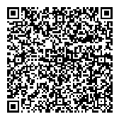
Получатель платежа: ИП Гюмюшлю Мария Александровна
ИНН/ КПП 595700140677
Расчетный счет № 4080 2810 7000 0404 8701
Банк: АО «ТИНЬКОФФ БАНК»
БИК: 044525974
Корреспондентский счет: 3010 1810 1452 5000 0974
Назначение платежа: диплом

Также оплату можно произвести на номер каты Сбербанка:
Оплата на карту Сбербанка, номер карты 2202 2067 1582 0077
(получатель Мария Александровна Г.)

